上海交通大学学生联合会

上海交通大学校内学生活动宣传项目
审批管理办法

《上海交通大学校内学生活动宣传项目审批管理办法》于2013年11月21日经上海交通大学学生联合会审议通过，并于2015年9月24日通过修正案，现予公布，自2015年10月15日起施行。本办法对校内学生活动宣传项目审批做出详细规定。

目 录
第一章 总 则
第二章 宣传项目申请流程
第三章 宣传项目申请具体要求
3.1横幅悬挂申请
3.2 喷绘摆放申请
3.3 海报张贴申请
3.4 设摊申请
3.5 黑名单
第四章 附则

第一章 总 则
第一条 为了方便全校师生进行各项活动的宣传工作，规范宣传项目审批流程，达到高效统一管理的目的，上海交通大学学生联合会（下简称学联）制定本办法。
第二条 在学校内举办活动需要申请悬挂横幅（原则上横幅仅限于思源南路跨桥洞两侧区域）、摆放喷绘（原则上喷绘仅限于东区大转盘区域）、设置摊位（设摊仅限于东区大转盘区域）、以及张贴海报（海报张贴仅限于学生楼栋区域）的，应当遵守本办法的相应规定。
第三条 学联秘书处及校团委统一负责申请的审批工作。各院系、协会、社团以及学联各中心应当积极配合，共同做好申请和审批工作。
第四条 对于审批过程中违反程序的行为，任何组织和个人都可指出，积极做好监督工作。

第二章 宣传项目申请流程
第五条 申请表填写。申请单位需登录上海交通大学团旗飘飘网站（http://youth.sjtu.edu.cn/），在其服务平台中下载《校内学生活动宣传项目申请表》，打印并完整准确填写。
第六条 指导单位同意。社团类申请需社团指导老师在社团指导教师意见栏签字并盖章；非学生社团类（学生组织或学生会）需相应指导老师在指导管理单位意见栏签字并盖章。
第七条 申请提交。申请单位应在值班时间将申请表交至学生联合会值班地点。因审批流程需要，申请单位需提前至少1个工作日提交申请表；宣传项目若涉外，则需得到学联秘书长的签字许可，而后交至学生联合会值班地点。
第八条 审批结果。申请单位应于提交申请表的1个工作日后前往学生联合会值班处领取审批结果，如通过审批，可进行后续工作。
第九条 商业性质的宣传项目。原则上所有学生组织不允许在东区大转盘等地点举办一切商业性质的活动。如确因活动开展需要进行涉外活动场地申请，请参照附件2《关于涉外申请的若干补充细则》。商业活动有关就业及招聘方面的宣传，可先联系学生就业服务和职业发展中心办理；赞助类活动必须要有学校挂靠单位，并由该单位提出申请。
第十条 值班时间及地点。学生联合会值班地点：学生服务中心一楼学联办公室值班处。值班时间为周一至周五12:15~13:45、18:15~20:00以及周三下午15:45~18:15。

第三章 宣传项目申请具体要求
第一节 横幅悬挂申请
第十一条 学生活动的横幅宣传项目申请除经指导单位或教师签字盖章外，能否通过审批还需视活动性质、活动规模而定。
第十二条 申请表填写的横幅悬挂时间最早不能早于活动开始前两天，最晚不能晚于活动结束后一天。
第十三条 横幅悬挂审批对象仅限于校级大型活动，小型活动不支持申请。建议长期活动进行横幅悬挂，一次性活动不建议悬挂。
第十四条 若横幅申请通过，申请人应当领取附表一与“横幅及喷绘许可证”一并交至总务组（包玉刚图书馆北侧龙文）。
第十五条 同一活动或同一系列活动，在相同时间段内只能申请一条横幅，且横幅及喷绘不得同时申请。

第二节 喷绘摆放申请
第十六条 学生活动的喷绘宣传项目申请除经指导单位或教师签字盖章外，能否通过审批还需视活动性质、活动规模而定。喷绘摆放审批对象仅限于校级大型活动，小型活动不支持申请。
第十七条 喷绘摆放时间最早不能早于活动开始前两天，最晚不能晚于活动结束后一天。
第十八条 申请单位提交喷绘摆放申请当日，应当携带A4喷绘小样至学生联合会值班处留底。
第十九条 同一活动或同一系列活动，在相同时间段内只能申请一张喷绘，且不得同时申请喷绘和横幅悬挂。建议长期活动进行喷绘摆放，一次性活动不建议摆放。
第二十条 审批通过后，喷绘需放置于附件3“东转喷绘摆放地图”中指定区域，不得放置于东转人行道内阻挡摊位，不得放置于道路转弯处阻挡行人视线。

第三节 海报张贴申请
第二十一条 应生活园区要求，张贴于寝室楼下的海报规格须小于等于A4纸大小。
第二十二条 申请单位提交海报张贴申请当日，应当携带一张A4海报小样交至值班人员处留底。
第二十三条 海报申请若通过，申请人应当携带海报至学生联合会值班处加盖学生活动审批章。
第二十四条 加盖学生活动审批章后应当至生活园区团工委处（子衿街二楼230室）盖章。

第四节 设摊申请
第二十五条 申请单位提交设摊申请前，应在申请表上注明是否用电，如用电则写清电器类型、功率大小。
第二十六条 申请单位举办活动若无商业性质，需在申请表“活动简介”一栏中“我承诺本活动无商业性质”后签字。如有商业性质，则参照附件2。
第二十七条 申请单位提交设摊申请当日，应当于值班处挑选摊位。
第二十八条 设摊申请若通过，申请人可一并领取设摊许可证及附表二交至总务组（包玉刚图书馆北侧龙文）。若同时申请用电将设摊用电许可证交至动力科（致远游泳馆北侧）。
第二十九条 学生活动可以设摊的位置为东区大转盘及东区小舞台，其余地方原则上不允许设摊。如果有特殊情况请联系相应地点的管理部门。
第三十条 设摊当天全程不得使用大分贝音响等设备；13：00后停止使用包括音响、话筒、扬声器在内的所有宣传设备，以保障周边楼栋同学午休。

第五节 黑名单
第三十一条 如有未经审批即私自悬挂横幅、摆放喷绘或摆放喷绘时违反本办法第二十条的，经学联成立的东转活动督察小组确认，对该申请单位给予警告；一学期内如有第二次违规则从违规行为核实当日起进入“校内宣传项目横幅/喷绘黑名单”，为期一年。处于黑名单内的组织不得再次申请横幅、喷绘。
第三十二条 如有未经审批即私自设摊或设摊时违反本办法第二十九条、第三十条的，经学联成立的东转活动督察小组确认，对该申请单位给予警告；一学期内如有第二次违规则从违规行为核实当日起进入“校内宣传项目设摊黑名单”，为期一年。处于黑名单内的组织不得再次申请设摊。

第四章 附则
第三十三条 学生活动宣传项目具体审批流程及资料下载见本办法附件1。
第三十四条 涉外学生活动宣传项目补充细则见本办法附件2。
第三十五条 喷绘摆放位置及要求见本办法附件3。
第三十六条 东转摊位示意图见本办法附件4。
第三十七条 本办法自2015年10月28日起施行。

上海交通大学学生联合会
2015年9月28日

附件1
交大团旗飘飘网http://youth.sjtu.edu.cn/下载校内学生活动宣传项目申请表打印并填写完整

非学生社团
社 团
指导管理单位意见栏签字盖章
社团指导教师意见栏签字盖章

涉外
不涉外
一个工作日前交至学生服务中心一楼学联办公室
值班时间：周一至周五 12:15—13:45
18:15—20:00
周三增设 15:45—18:15
携带申请表及活动详细策划书至逸夫楼302武超老师处审批
审批通过并签字盖章后方可携带申请表及相关材料至学联办公室审批

办理喷绘摆放（申请时携带A4喷绘小样）
办理设摊申请及用电申请
办理海报张贴（申请时携带A4海报小样）
办理横幅悬挂

交表翌日携带海报至学联值班处在海报上盖章并留海报小样，之后到子衿街230室生活园区团工委处盖章
交表翌日至学联值班处领取设摊许可证交至总务组（包玉刚图书馆北侧），用电则交至致远游泳馆动力科备案(附表自己留存
交表翌日至学联值班处领取喷绘许可证交至总务组（包玉刚图书馆北侧）办理喷绘摆放(附表自己留存

交表翌日至学联值班处领取横幅许可证交至总务组（包玉刚图书馆北侧龙闻）办理横幅悬挂(附表自己留存)—

附件2
关于涉外申请的若干补充细则

本涉外申请单审批办法为《上海交通大学校内学生活动宣传项目审批管理办法》的补充细则，针对涉外申请流程进行规范与管理。
一、 涉外申请单定义
一、 涉外申请单指涉及留学生、其他高等院校、企事业单位的校内学生活动申请单。
二、 若涉及企事业单位的资金等赞助，该申请为商业性质。
二、 涉外申请流程
三、 原则上所有学生组织不允许在东区大转盘等地点举办一切商业性质的涉外活动。
四、 如确因活动开展需要进行涉外活动场地申请，必须先由相关学生组织的指导老师直接联系校团委副书记、学联秘书长武超（逸夫楼302）进行说明。
五、申请单需先由学生组织或社团指导老师签字确认其性质，并同时附上活动详细策划，再交由校团委副书记、学联秘书长武超审批。
六、 完成以上审批流程后，请将申请单在值班时间交至学生联合会值班地点。

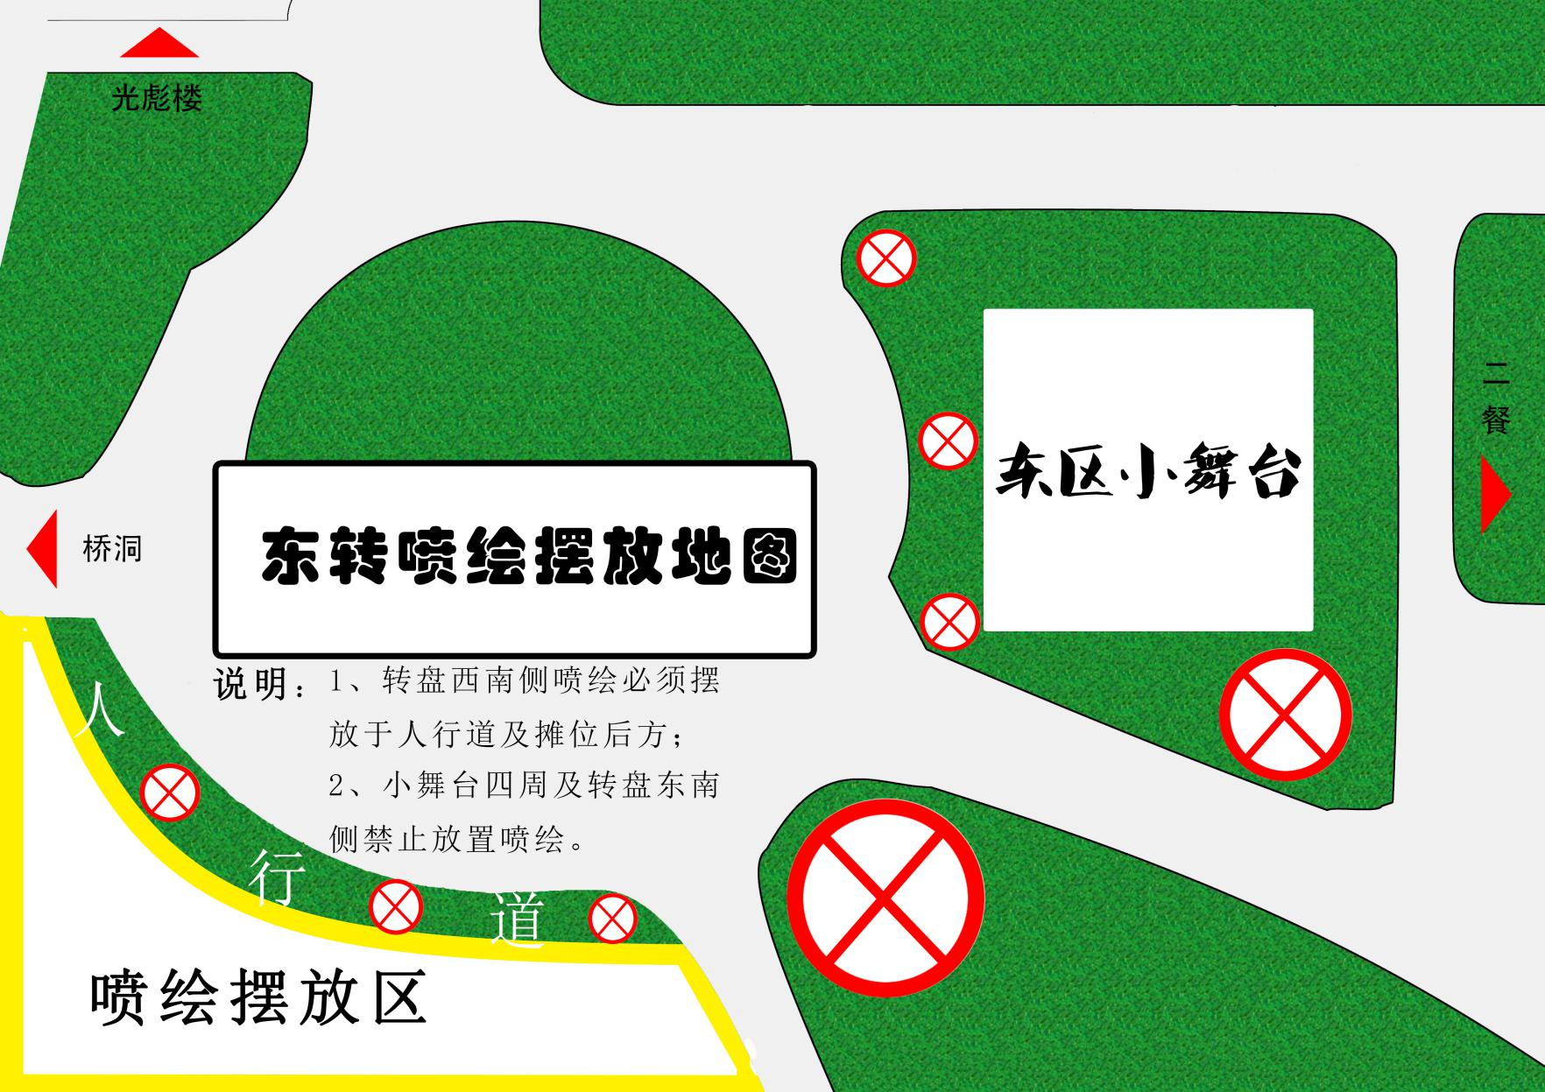
附件3 东转喷绘摆放地图

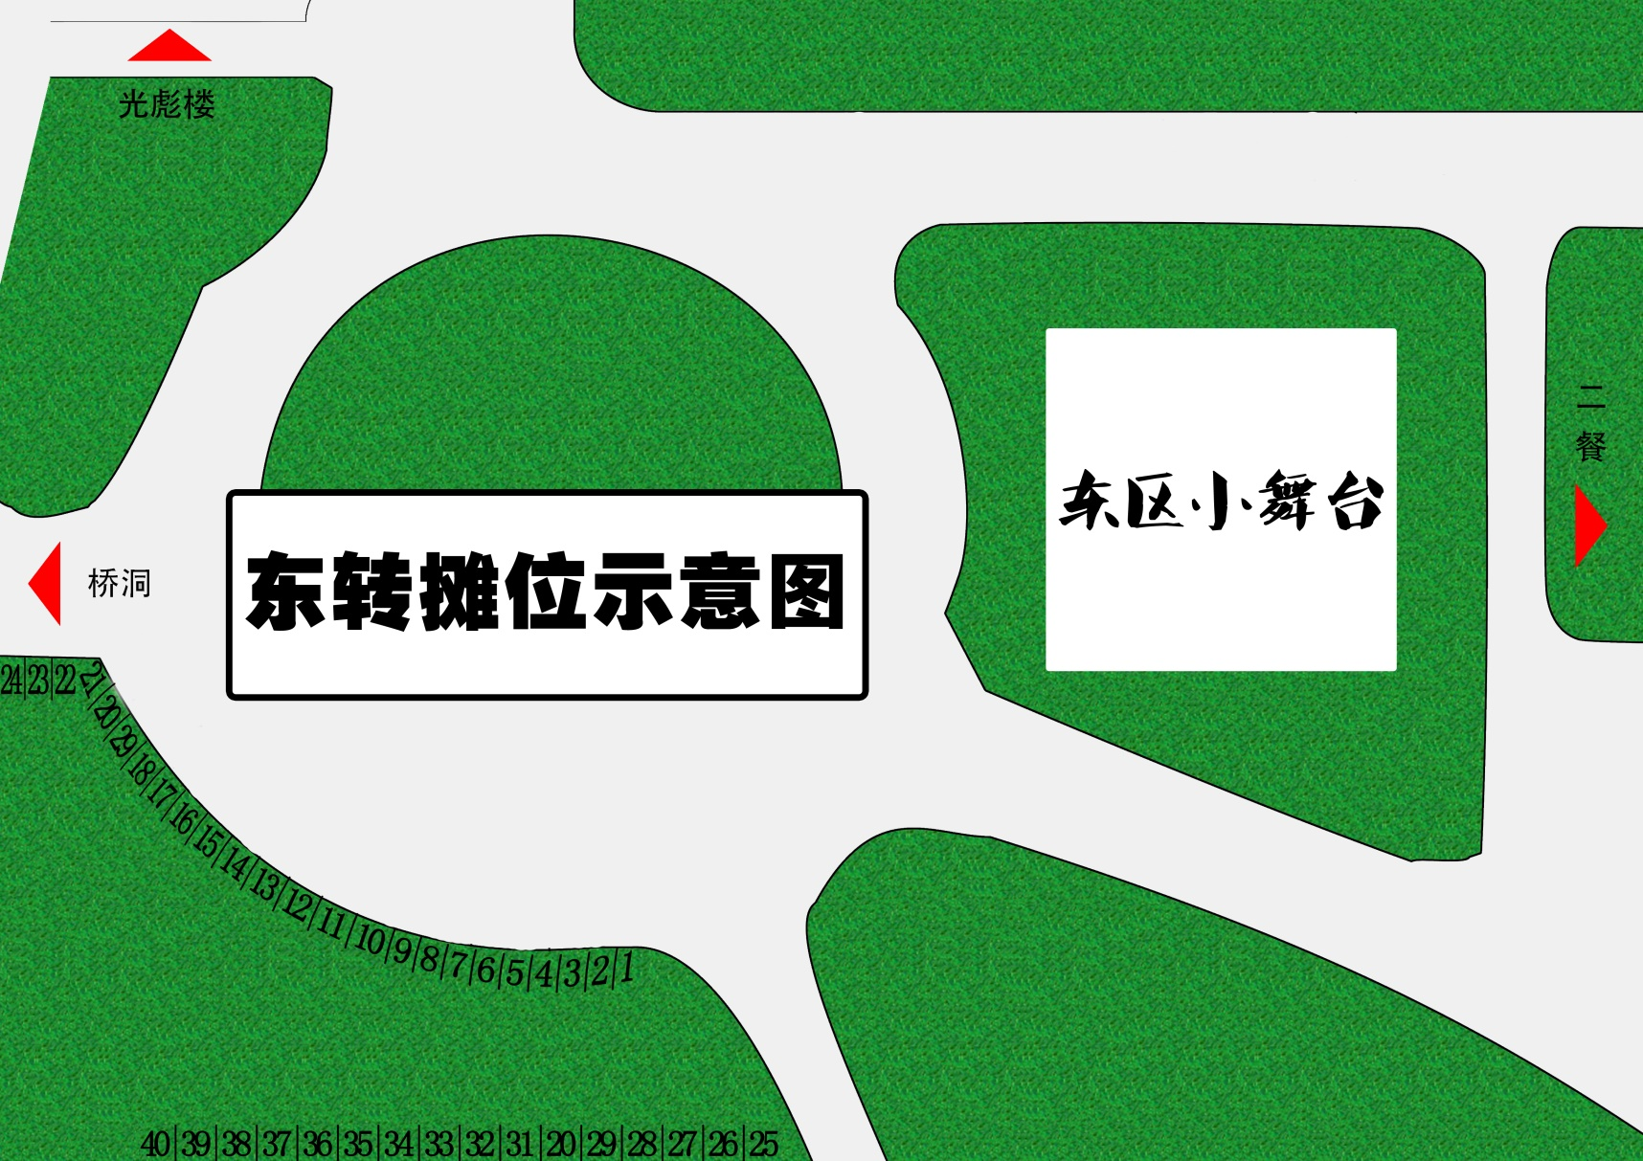
附件4 东转摊位示意图

